

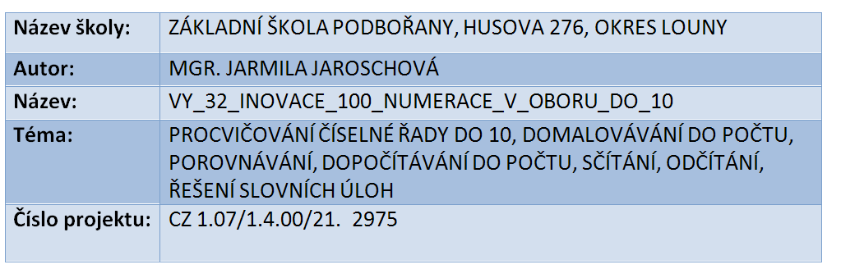

Anotace: | Určeno pro žáky 1. třídy k procvičování. Žáci doplňují  číselnou řadu do 10, porovnávají, dopočítávají  do počtu, sčítají, odčítají, řeší slovní úlohy.  List číslo 3: domalují obrázky do 10, doplňují číselné řady, porovnávají  List číslo 4: sčítají, odčítají, dopočítávají do počtu, doplňují chybějící číslo  List číslo 5: řeší slovní úlohy  List číslo 6: zhodnotí svou práci - zakroužkují smajlíka
Datum vytvoření: | 26. 03. 2012
Klíčová slova: | číselná řada , sčítání, odčítání, porovnávání, dopočítávání, slovní úloha


POČÍTÁM DO 10
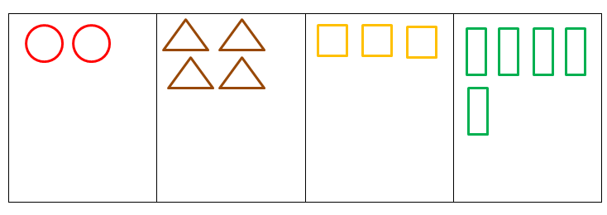
DOMALUJ DO 10:

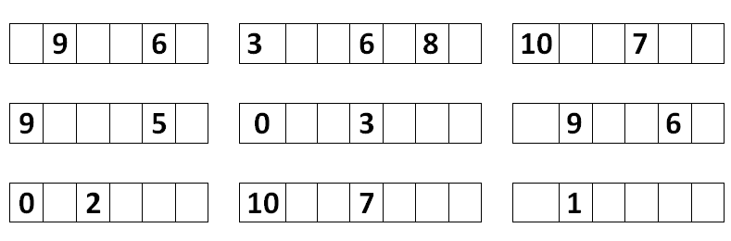
DOPLŇ ČÍSELNÉ ŘADY:

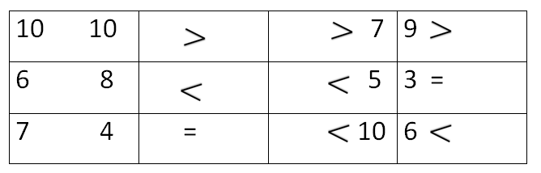
POROVNEJ:



VYPOČÍTEJ:
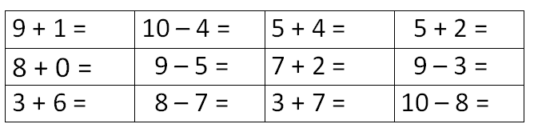

DOPLŇ:
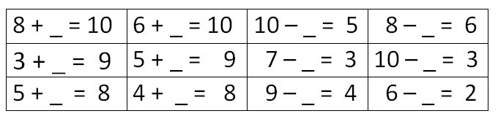

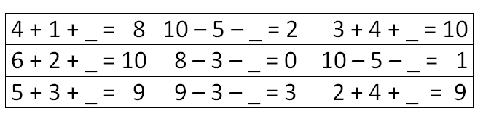
DOPLŇ:



VYPOČÍTEJ SLOVNÍ ÚLOHY:
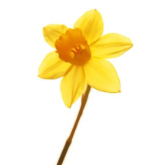

PEPA MÁ 7 A 3 . KOLIK MÁ CELKEM KVĚTIN?

ZNÁZORNI:_________________________
VYPOČÍTEJ:_____________________
ODPOVĚĎ: CELKEM MÁ ____ KVĚTIN.

NA STROMĚ JE 10 . 6 SPADLO NA ZEM. KOLIK LISTŮ ZŮSTALO
NA STROMĚ?
ZNÁZORNI:___________________________
VYPOČÍTEJ:_____________________
ODPOVĚĎ: NA STROMĚ ZŮSTALY ______ LISTY.

HANA POSTAVILA 9 . 5 SNĚHULÁKŮ ROZTÁLO. KOLIK SNĚHULÁKŮ ZŮSTALO?

ZNÁZORNI:____________________________
VYPOČÍTEJ:_____________________
ODPOVĚĎ: ZŮSTALO _____ SNĚHULÁKŮ.

MÉ HODNOCENÍ
DEJ DO KROUŽKU SMAJLÍKA, KTERÝM SI OHODNOTÍŠ SVOU PRÁCI:

UMÍM TO

MOC TO NEUMÍM, DĚLÁM CHYBY

NEUMÍM TO, RADÍM SE S KAMARÁDEM

Použité zdroje:
Program Microsoft Office 2010
STAUDKOVÁ, HANA a VĚRA TŮMOVÁ. VLASTA LANDOVÁ. MATEMATIKA: Numerace, sčítání, odčítání do 10. PRAHA 4, NAD PAHORKEM: ALTER s. r. o., VŠEŇ, 2007. ISBN ISBN 80-7245-093-X.

